Drogie dzieci niedługo Dzień Mamy i każda mama powinna poczuć się w tym dniu wyjątkowo. Proponuję Wam wykonanie pysznej i prostej niespodzianki -poproście o pomoc tatę lub brata, siostrę, babcię……
ZADANIE 1

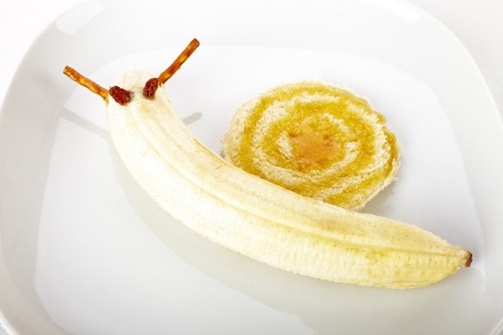
Ślimaczek – przepis na prosty
deserek z bananem i miodem.
Prosty, wesoły deserek dla mamy. Wesoły ślimaczek jako
przekąska na drugie śniadanie lub na podwieczorek.

Składniki:
●banan
●chleb tostowy lub zwykły
●słony paluszek
●2 rodzynki
●miód

Jak zrobić:
Wytnij z chleba kółko (muszla ślimaczka). Możesz chleb otostować lub
nie. „Narysuj” spiralkę miodem.
Obierz banana, zrób mu różki ze słonego paluszka i oczka z rodzynek.
Ułóż całą kompozycję.
Wesołego smacznego!

ZADANIE 2
Proszę kochane dzieci obejrzyjcie bajkę na kanale you tube

Króliczek Alilo - Dzień Matki (Bajka)

ZADANIE DLA CHĘTNYCH- Proszę powtórzcie sobie nazwy dni tygodni, pory roku, jeśli macie ochotę możecie uczyć się nazw miesięcy, wyklaskujcie i liczcie sylaby, nazywajcie pierwsze głoski w wyrazie.

